Manual Técnico
TiendaCerca
Estructura del código, instalación, configuración, despliegue,
guía de estilos y diagramas UML
Programación de Dispositivos Móviles II
Instituto Técnico de Educación Comercial Americano
Docente: Ing. Alexander Pabon Pabon
Presentado por: Roberto
Octubre de 2026

1. Introducción
Este manual técnico complementa la documentación general del proyecto TiendaCerca. Mientras que la documentación principal describe el proyecto desde el punto de vista académico (problema, objetivos, requisitos), este manual está dirigido a cualquier persona que necesite entender, instalar, ejecutar o continuar el desarrollo del código fuente de la aplicación: estructura de carpetas, dependencias, guía de estilos visual y los diagramas UML del sistema (casos de uso, clases y secuencia).
TiendaCerca es una aplicación móvil desarrollada en Flutter (Dart) que permite a los usuarios buscar tiendas de barrio cercanas por geolocalización, ver sus ofertas, y —según el rol de la cuenta— publicar y administrar tiendas y ofertas propias.

2. Estructura del Proyecto
El código fuente de la aplicación vive en la carpeta lib/, organizada por responsabilidad. La siguiente tabla resume el contenido de cada subcarpeta:
Carpeta | Contenido
lib/main.dart | Punto de entrada de la app: inicializa Provider y arranca RootShell.
lib/data/ | Acceso a datos: database_helper.dart (SQLite) y mock_data.dart (catálogo de ejemplo).
lib/models/ | Modelos de datos puros: Store, Offer y el enum UserRole.
lib/state/ | app_state.dart: estado global de la app con Provider (ChangeNotifier).
lib/screens/ | Una pantalla por archivo: login, registro, búsqueda, mapa, publicar oferta, perfil, panel de dueño y panel de administrador.
lib/widgets/ | Widgets reutilizables entre pantallas: tarjetas, mapas, selector de ubicación.
lib/services/ | location_service.dart: acceso a la ubicación real del dispositivo (GPS).
lib/theme/ | app_theme.dart: colores, tipografía y estilos compartidos (ver sección 5).
test/ | Pruebas automatizadas: modelos (unitarias) y navegación por rol (widget tests).

Esta separación sigue el patrón habitual en apps Flutter con Provider: las pantallas (UI) no acceden directamente a la base de datos — siempre pasan por AppState, que a su vez usa DatabaseHelper. La sección 6.2 (Diagrama de Clases) y 6.3 (Diagrama de Secuencia) muestran esta relación en detalle.

3. Tecnologías y Dependencias
La app usa Flutter/Dart (SDK ^3.11.4) y las siguientes dependencias, declaradas en pubspec.yaml:
Paquete | Versión | Uso en la app
provider | ^6.1.2 | Gestión de estado (AppState como ChangeNotifier).
sqflite + path | ^2.4.1 / ^1.9.0 | Base de datos local SQLite (usuarios, tiendas, ofertas, favoritos, sesión).
geolocator | ^13.0.2 | Ubicación real del dispositivo (GPS).
flutter_map + latlong2 | ^7.0.2 / ^0.9.1 | Mapa interactivo con OpenStreetMap (sin API key).
image_picker | ^1.1.2 | Tomar o elegir la foto real de una tienda u oferta.
url_launcher | ^6.3.1 | Abrir "Cómo llegar" y "Llamar" en apps externas del teléfono.
crypto | ^3.0.6 | Hash SHA-256 de contraseñas para el login real.
google_fonts | ^6.2.1 | Tipografía de la app (Space Grotesk / Noto Sans).
sqflite_common_ffi (dev) | ^2.3.4 | Permite correr flutter test contra SQLite real, sin emulador.

4. Arquitectura
La app sigue una arquitectura en tres capas, pensada para que cada parte tenga una sola responsabilidad:
- Interfaz (UI): las pantallas en lib/screens/ y los widgets en lib/widgets/. Solo se encargan de mostrar datos y capturar acciones del usuario.
- Estado (Provider): AppState (lib/state/app_state.dart) centraliza la sesión activa, los filtros de búsqueda, la ubicación, y los datos en memoria. Las pantallas escuchan AppState con context.watch<AppState>() y se reconstruyen solas cuando algo cambia.
- Datos y servicios: DatabaseHelper (SQLite) guarda cuentas, tiendas, ofertas, favoritos y la sesión activa de forma persistente; LocationService obtiene el GPS real; flutter_map dibuja el mapa con OpenStreetMap.
Ninguna pantalla llama directamente a DatabaseHelper: todo pasa por AppState, que es la única clase que conoce tanto la capa de UI como la de datos. Esto facilita probar la lógica (ver test/) sin depender de la interfaz.

5. Guía de Estilos
Toda la paleta de colores y los estilos visuales compartidos están centralizados en lib/theme/app_theme.dart, en la clase AppColors. Ninguna pantalla debe escribir un Color(0x...) suelto: siempre se usa una constante de AppColors, para que un cambio de color se haga en un solo lugar.
Muestra | Nombre | Hex | Uso
 | accent | #D9660B | Color de marca: botones primarios, iconos activos, acentos.
 | accentDark | #C2410C | Variante oscura del color de marca.
 | headerBackground | #20232B | Fondo de la barra superior (AppBar).
 | textPrimary | #1C1F26 | Texto principal.
 | textSecondary | #6B7280 | Texto secundario (subtítulos, metadatos).
 | background | #F7F5F1 | Fondo general de las pantallas.
 | success | #2F8F5B | Estados positivos (tienda abierta, confirmaciones).
 | favorite | #E23744 | Corazón de favoritos.

Tipografía: los títulos usan Space Grotesk (Google Fonts) y el cuerpo de texto usa Noto Sans, aplicados globalmente desde AppTheme.light. Los radios de borde están estandarizados en AppRadius: 16 para tarjetas, 10 para botones y campos, y 999 (píldora) para chips y etiquetas de estado.

6. Diagramas UML
Esta sección complementa el diagrama de arquitectura y el modelo de datos (ER) ya incluidos en la documentación general, con tres diagramas UML adicionales: casos de uso, clases y secuencia.

6.1 Diagrama de Casos de Uso
Resume qué puede hacer cada tipo de cuenta dentro del sistema. El rol Dueño de tienda incluye todo lo que puede hacer un Cliente, además de administrar su propia tienda y ofertas.
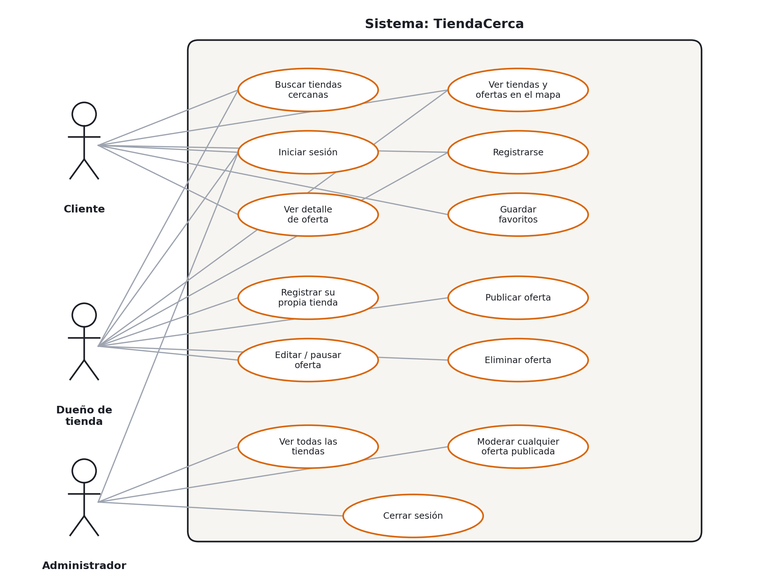
Figura 1. Diagrama de casos de uso de TiendaCerca.

6.2 Diagrama de Clases
Muestra las clases principales del código y cómo se relacionan: los modelos de datos (Store, Offer, UserRole), la clase de estado global (AppState) y el acceso a la base de datos (DatabaseHelper).
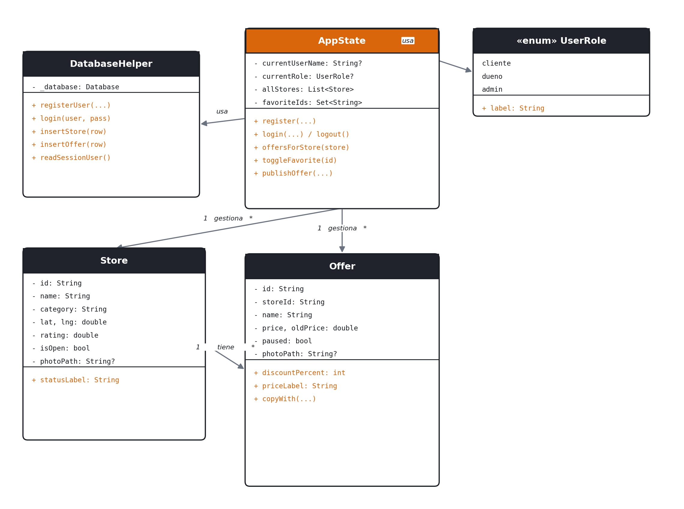
Figura 2. Diagrama de clases simplificado.

6.3 Diagrama de Secuencia — Publicar una oferta
Ilustra el flujo completo cuando un Dueño de tienda publica una oferta nueva: desde que toca el botón en la pantalla, hasta que la oferta queda guardada en SQLite y la interfaz se actualiza sola gracias a Provider (notifyListeners).
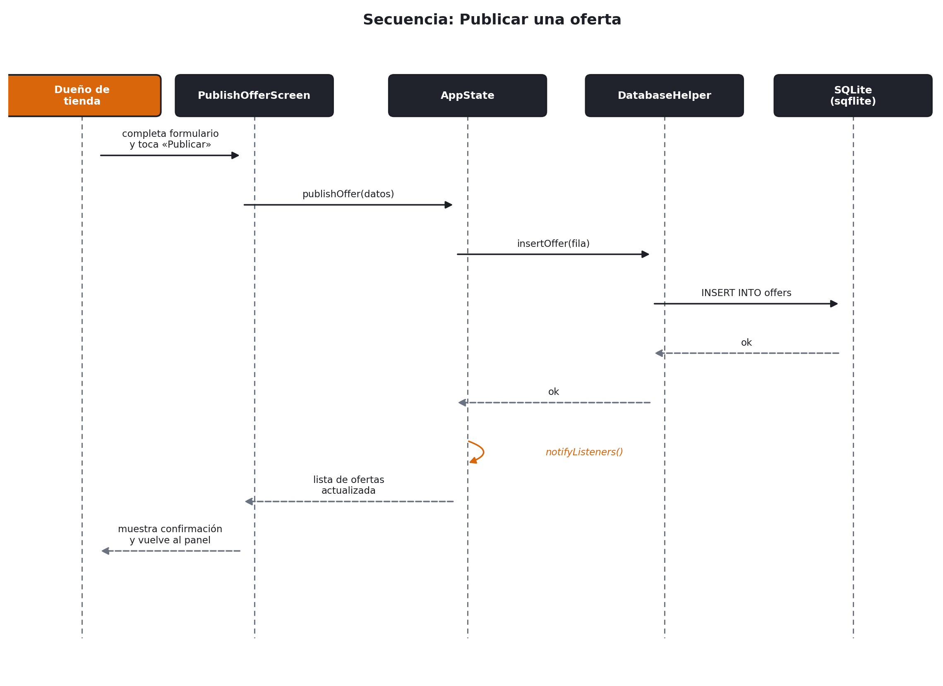
Figura 3. Secuencia de publicación de una oferta.

7. Instalación y Configuración
Requisitos previos:
- Flutter SDK (canal estable, compatible con Dart ^3.11.4) instalado y en el PATH.
- Android Studio (con el SDK de Android) o VS Code con la extensión de Flutter.
- Un emulador Android configurado, o un celular Android real con la depuración USB activada.
Pasos para dejar el proyecto corriendo desde cero:
cd ferrecerca_app
flutter pub get
flutter devices # confirma que el emulador o celular aparece listado
flutter run

flutter pub get descarga todas las dependencias listadas en pubspec.yaml (sección 3). Si al abrir el proyecto Android Studio o VS Code marcan errores de "paquete no encontrado", casi siempre se soluciona corriendo ese comando.

8. Despliegue (Build)
Para generar el instalable de Android (.apk) en modo release:
flutter build apk --release

El archivo queda en build/app/outputs/flutter-apk/app-release.apk. La app está configurada en pubspec.yaml con la versión 1.0.0+1 (versionName 1.0.0, versionCode 1).
Nota importante: el proyecto todavía usa el applicationId de ejemplo com.example.ferrecerca_app y, en android/app/build.gradle.kts, el build de release está firmado con la misma firma de debug (signingConfigs.getByName("debug")), solo para que flutter run --release funcione durante el desarrollo. Antes de publicar la app de verdad (fuera del contexto académico) hace falta cambiar el applicationId y generar una firma propia — eso se explica paso a paso en la guía de publicación y firma, por separado.

9. Resolución de Problemas Comunes
Problema | Causa / Solución
flutter pub get falla por versión de Dart | Verificar que el Flutter SDK instalado sea reciente (canal estable) y compatible con el SDK ^3.11.4 de pubspec.yaml.
El mapa no muestra tiles (se ve gris) | Revisar conexión a internet del emulador/celular: flutter_map descarga los tiles de OpenStreetMap en tiempo real.
La app no pide permiso de ubicación | Confirmar que android/app/src/main/AndroidManifest.xml tenga los permisos ACCESS_FINE_LOCATION / ACCESS_COARSE_LOCATION.
Error de compilación con un argumento Tipo? | Suele ser una variable nula capturada dentro de una función/closure; Dart no promueve el tipo dentro de closures aunque ya se haya comprobado que no es null — revisar con flutter analyze.

